Сольфеджио 1 кл 16.12.2020г
Диезы
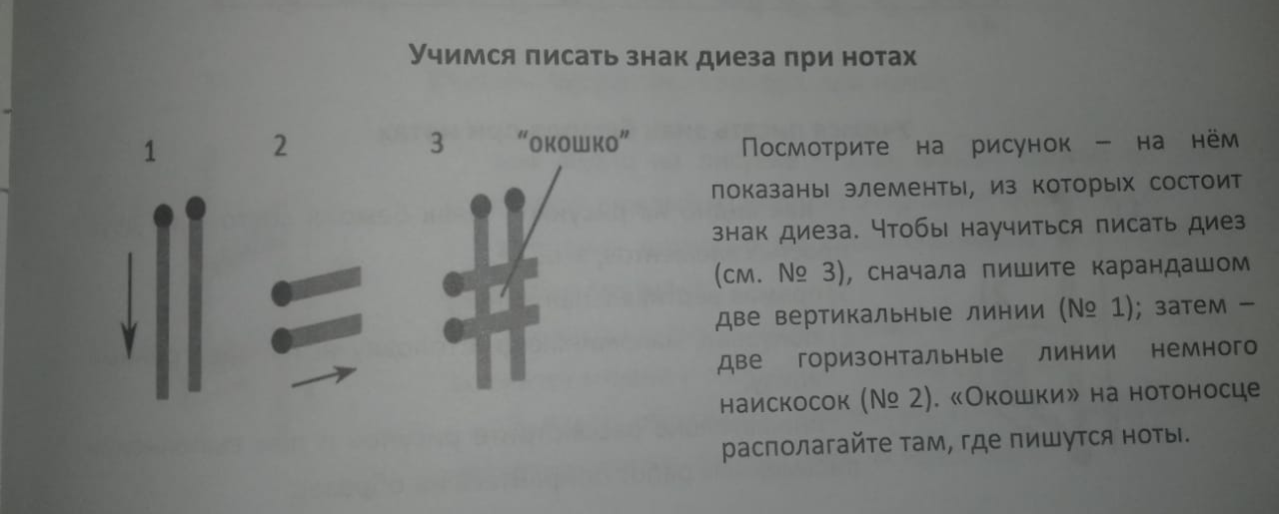
- Напишите диезы у нот, обращая внимание на то, что «окошко» находится на том же месте что и головка ноты. У вас получится вот такая запись:
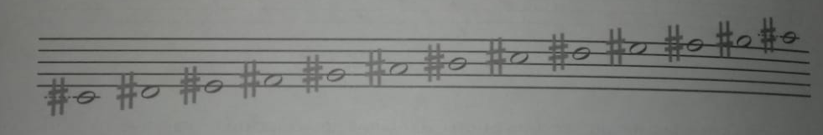

Фото нотной тетради отправить в личные сообщения

